O projeto surgiu após visita do senhor Toni, ao nosso JI, no dia 9 de maio, trazendo 3 mochos/corujas: Coruja das Torres, Coruja do Mato e o Bufo Pequeno de Orelhas.

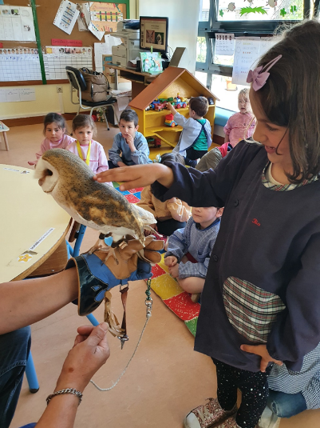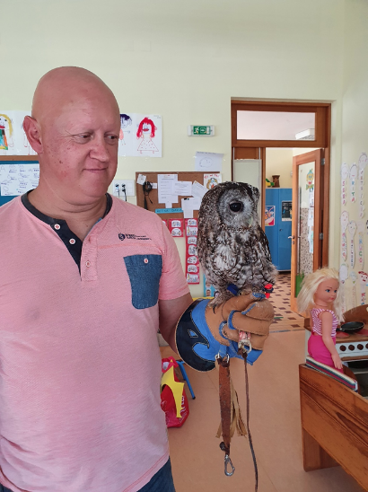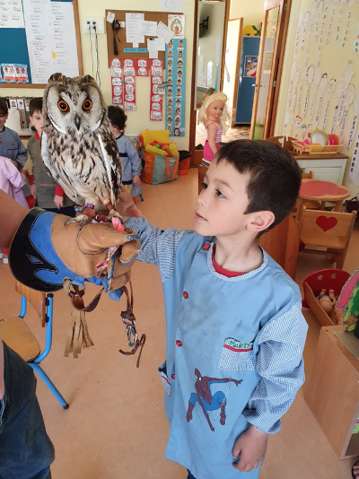

Este senhor integra a comunidade onde se insere o JI de Pereiro e é amigo dos pais de uma das crianças do grupo.

Como educadora, ao inscrever o JI neste concurso, pretendia que todas as crianças vissem uma coruja/mocho ao vivo. Como a visita ao Zoo da Lourosa (Parque Ornitológico) ainda não foi possível de realizar, solicitei a colaboração deste senhor. Desta forma, todas as crianças puderam observar três corujas diferentes e saber, pelo seu tratador, os hábitos alimentares e outras curiosidades sobre estes animais. Também elaborei um Power Point, através do qual abordei algumas caraterísticas físicas e do seu habitat. Visualizamos alguns vídeos, no Youtube sobre esta temática.